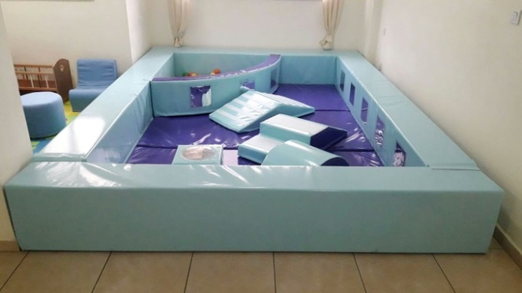
הורים, סבתות וסבים יקרים!
הנדון : איסוף כספים למועדון ג׳ימבורי לגיל הרך
פרויקט הקמת המועדון מתקדם ואנחנו כמעט בסיום, וזאת הודות למאמצים משותפים של הורים מתנדבים וועדי המושב!
החדר שהיה בעבר הספרייה הישנה שופץ, ובקרוב יאובזר בציוד משחקיה חדש שעומד בתקני בטיחות ויתאים לזאטוטים מגיל 0 ועד 6 (גן חובה). בנוסף גם ספרים ומשחקים שיחודשו מעת לעת. המטרה היא לספק אטרקציה כיפית לילדנו שתתאים גם לימים גשומים ולימי שרב.
המועדון יופעל פעמיים בשבוע + 2 שבתות בחודש ומיועד לשימוש ילדי המושב + נכדים של תושבי המושב.
שימו לב:
נוכל להפעיל את המועדון רק במידה ויהיו מספיק הורים מתנדבים. עבודת ההתנדבות הינה אחריות לפתיחת וסגירת החדר ופיקוח כללי - לא מעבר לכך - כ3 פעמים בשנה.
סבים וסבתות להם נכדים מחוץ למושב יוכלו להגיע עם נכדיהם, ללא התחייבות להפעלת החדר.
בכדי לגייס את הכסף הדרוש לאבזור המשחקייה, נשמח לעזרתכם! אנו שואפים לאסוף כספים בסך 100 ₪ למשפחה, אך כל סכום שהוא – נמוך או גבוה מכך- יתקבל בברכה רבה. נוכל לאסוף כספים דרך bit ישירות לגיתית פרץ-מנואל או במזומן לגיתית או רוני גפני-שפיק. כמו כן, ניתן לשלם גם במזכירות. אנא הזדרזו על מנת שנוכל להקים את המשחקייה בהקדם!
כמו כן נשמח למשחקים ישנים, פופים ועוד דברים רלוונטיים שאין לכם צורך בהם (בבקשה רק דברים במצב טוב מאוד!).
לתשלום ולכל שאלה, אנא פנו לצוות המארגן:
גיתית פרץ-מנואל 054-6738617
רוני גפני שפיק 0528323126
ארנה מוסל אסף 054-6709711

